4 Warmte
Inleiding

0:4/1
Je ziet hier een aantal mensen in verschillende situaties.
Waarvoor hebben ze warmte nodig?
– Schrijf het antwoord onder de tekening.
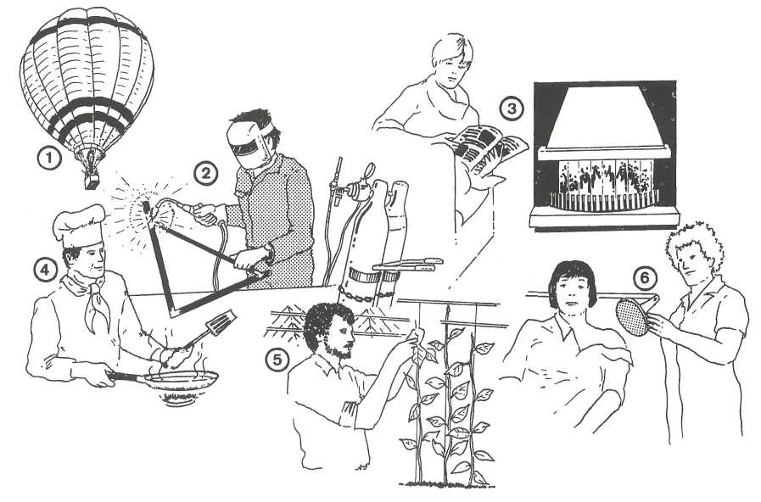

tekening 4-1

0:4/2

1 ...........................................................................................................
2 .........................................................................................................
3 .........................................................................................................
4 .........................................................................................................
5 .........................................................................................................
6 .........................................................................................................

a Noem vier warmtebronnen die je thuis hebt.
Kruis achter elke warmtebron aan welk soort energie wordt gebruikt: chemische energie of elektrische energie.
- ................................................................  - ................................................................  - ................................................................  - ................................................................ | CHEMISCHE ENERGIE | ELEKTRISCHE NERGIE

b Roy wil een kopje cup-a-soup maken. Hij brengt daarvoor een volle ketel water aan de kook.
Is dit verstandig van Roy?
Noem een aantal redenen waarom je dit vindt.
...............................................................................................................
...............................................................................................................
...............................................................................................................

0:4/3

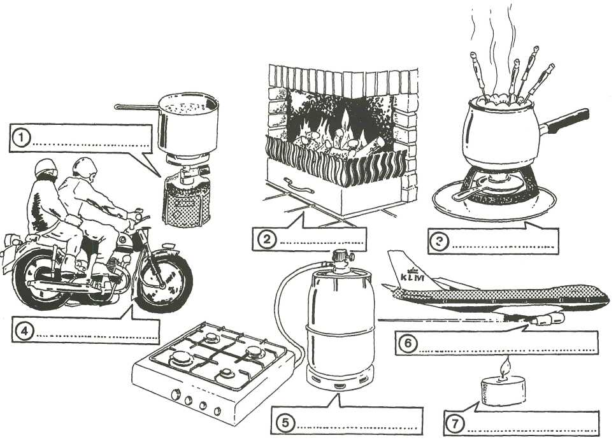

tekening 4-2

Welke brandstof wordt er gebruikt?
- Zet het goede antwoord onder elke tekening.
Kies uit: butagas, hout, waxine, benzine, spiritus, kerosine,
propaangas (campinggas)

0:4/4

0:4/5
Aardgas als brandstof
a Leg uit wat fossiele brandstoffen zijn.
............................................................................................................................................................................................................................
b Noem drie fossiele brandstoffen.
1 ............................................., 2 .....................................................
en 3 ...................................................
Welke warmtebronnen in huis verbruiken aardgas?
.............................................................................................................................................................................................................................

0:4/6

0:4/7
a Hoe wordt de druk in net gasnet op peil gehouden?
............................................................................................................
b Wat gebeurt er als de vraag naar gas te groot wordt?
........................................................................................................... ..........................................................................................................

Je ziet hier twee gasmeters. De linker gasmeter geeft de beginstand aan. De rechter de eindstand.

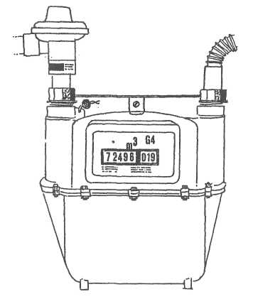
tekening 4-3
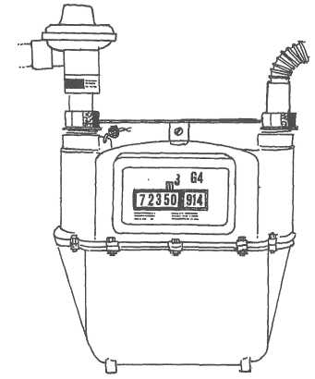
a Hoeveel m³ gas is er verbruikt?
- Vul hieronder de juiste getallen in:
eindstand ....................m³
beginstand ......................m³
..............................................................................................................................................................................................................................................
verbruik .....................m³

0:4/8

0:4/9
b 1 m³ gas kost f 0,47.
Wat zijn de kosten van het verbruikte gas?
.............................................................................................................

Verbranding
a Hoe kun je zien dat een geiser goed staat afgesteld?
......................................................................................................
b Hoe kun je de aansluitingen van een gasleiding controleren op lekkage?
........................................................................................................
a Wat is er voor een verbranding nodig?
- Kruis de goede antwoorden aan.
- brandstof
- koolstofdioxide
- water
- zuurstof
- een bepaalde ontbrandingstemperatuur

b Vul in:
Een verbrandingsreactie is een reactie tussen ...................... en ........................
O: 4/10 In deze opdracht ga je onderzoeken wat er voor een verbranding nodig is. Hierdoor kun je meteen zien, of je antwoord van O: 4/9 a goed is!
a 1 Wat heb je nodig?
- een half multoblaadje
- een doosje lucifers
- een schoteltje
2 Wat moet je doen?
- Maak van het papier een prop. Niet te stevig!
- Leg de prop op het schoteltje.
- Steek de prop papier aan.
3 Wat neem je waar?
Na enige tijd ..................... de verbranding. De brandbare stoffen uit het papier zijn
dan ..............................
4 Welke conclusie kun je trekken?
De verbrandingsreactie stopt omdat er geen........................ meer zijn.
b 1 Wat heb je nodig?
- een half multoblaadje
- een doosje lucifers
- een schoteltje
- een grote glazen pot
2 Wat moet je doen?
- Maak van het papier een niet te stevige prop.
- Leg de prop papier op het schoteltje.
- Steek de prop papier aan. Zet direct de glazen pot over het brandende papier heen.
3 Wat neem je waar?
Na enige tijd ...................... de verbrandingsreactie.
Het papier is wel/niet helemaal verbrand.
4 Welke conclusie kun je trekken?
Er waren nog wel/geen brandbare stoffen aanwezig.
De verbranding stopte omdat er in de glazen pot geen ........................ meer aanwezig was.
c 1 Wat heb je nodig?
- een blaadje proefwerkpapier
- een brander
- een gaasje
- driepoot
- lucifers
- een niettang
- water
- lekbak

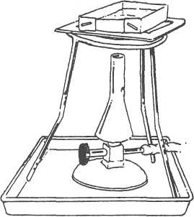
tekening 4-4
2 Wat moet je doen?
- Vouw van het proefwerkpapier een bakje. Niet de randen vast.
- Maak een proefopstelling zoals je hiernaast getekend ziet.
- Vul het papieren bakje met water.
- Steek de brander aan.
- Verwarm het bakje totdat het water kookt.
3 Wat neem je waar?
Gaat het papier branden als het water kookt? Ja/Nee

4 Welke conclusie kun je trekken?
Voor het verbranden van papier is een ontbrandingstemperatuur nodig die
hoger/lager is dan 100 °C.
- Ruim alles weer netjes op.

0:4/11 In deze opdracht zie je hoe verschillende stoffen verbranden.
a Wat neem je bij elke verbranding waar?
- Kruis het juiste antwoord aan.

SOORT BRANDSTOF:  Waarneming:  brandt met een vlam  er onstaan vonken  het gloeit  er onstaan gasvormige  afvalstoffen  er ontstaan vaste  afvalstoffen | HOUT | SPIRITUS | FOSFOR | IJZER-POEDER | KOOL-STOF | MAGNE-SiIIIIUM

0::4/12

b Welke conclusie kun je trekken?
- Ontstaat er bij elke verbranding warmte? Ja/Nee
- Witte fosfor wordt onder water bewaard. Waar is dat voor nodig?
De ontbrandingstemperatuur is erg laag/hoog
- 3ij het verbranden van kerststerretjes ontstaan vonken. Kerststerretjes bevatten
ijzerpoeder.
Sommige mensen zeggen dat deze sterretjes ongevaarlijk zijn. Ze geven volgens
hen "koud vuur".
Is dat zo? Verklaar je antwoord.
J a/Nee, want ...............................................................................................
............................................................................................................

Welke reactiestoffen ontstaan bij een gewone verbranding? In deze opdracht ga je dat
aantonen.
1 Wat heb je nodig?
- een glazen pot met schroefdeksel
- een kaarsje
- lucifers
- kalkwater
- een doekje of keukenpapier

2 Wat moet je doen?
- Smelt het kaarsje aan de binnenkant van net deksel vast.
- Steek het kaarsje aan.
- Schroef het deksel met het brandende kaarsje op de pot.
3 Wat neem je waar?
Aan de binnenkant van de glazen pot ontstaan kleine .............................................
4 Welke conclusie kun je trekken?
Bij de verbranding ontstaat ...............................................................................

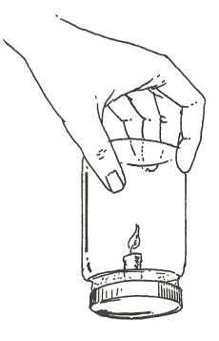
- Maak het glazen potje aan de binnenkant schoon.
- Giet een laagje helder kalkwater in het potje.
- Steek het kaarsje opnieuw aan.
- Schroef het deksel met het brandende kaarsje op de pot.
- Draai de pot voorzichtig om.
- Wacht totdat de vlam uit is. Schud de pot daarna
voorzichtig. Zorg dat het kalkwater en de "rook" zich
goed met elkaar vermengen.
5 Wat neem je nu waar?
Welke kleur heeft het kalkwater nu gekregen?
...............................................................................
..............................................................................
tekening 4-5

O: 4/13
6 Welke conclusie kun je trekken?
Bij de verbranding ontstaat er ook .................................................................
- Ruim alles weer netjes op.
a Welk gas wordt er gevormd bij een onvolledige verbranding?
..............................................................................................................
b Is dit gas giftig? Ja/Nee
c Wat is de oorzaak van een onvolledige verbranding?
..............................................................................................................
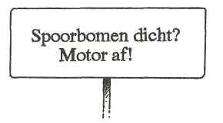
d Wat is de bedoeling van dit bord?
............................................................................................................
............................................................................................................
e Waarom moet een badkamer, waarin een geiser hangt, altijd goed geventileerd zijn?
..........................................................................................................
..........................................................................................................
f Noem nog enkele ruimten in huis die goed geventileerd moeten zijn, omdat er
verbranding plaats vindt.
...........................................................................................................
.............................................................................................................

O: 4/14
Lees dit krante-artikel.
Beantwoord daarna enkele vragen.

Gezin komt om in huis na koofmonoxidevergiftiging
HOOFDDORP (ANP) — Door kool-monoxidevergiftiging (,,kolendamp") is donderdag een gezin van drie mensen in Hoofddorp om het leven gekomen. Het zijn een 29-jarige man, een 27-jarige vrouw en hun anderhalfjarige zoontje.
De koolmonoxidevergiftiging is vol-gens een woordvoerder van de politie waarschijnlijk ontstaan door de centra– le-verwarmingsinstallatie. De bewoners van het pand in een nieuwbouwwijk van Hoofddorp hadden in verband met de kou een ontluchtingsrooster afgesloten met papier, waardoor de cv-installatie geen luchtverversing meer kreeg. De politie stelt nog een verder onderzoek in naar de mogelijke oorzaak.

O: 4/15
a Welke giftige stof wordt er genoemd? (Er worden twee namen genoemd)
............................................................ of .......................................................
b Welke warmtebron veroorzaakte deze giftige stof?
...............................................................................................................
c Waarom ging de c.v.-ketel deze giftige stof vormen?
...............................................................................................................
...............................................................................................................

Wat levert meer explosiegevaar op: een tankauto die vol met benzine zit of een tankauto waarin een klein laagje benzine zit? Leg je antwoord uit.
.........................................................................................................................................................................................................................................

O: 4/16
0: 4/17
Het blussen van branden
Een grote bosbrand wordt op allerlei manieren bestreden. Soms wordt een ander deel van
het bos, waar het vuur naar toe gaat, alvast in brand gestoken. Daarna wordt dit gedeelte
geblust.
Leg uit waarom men op deze manier de bosbrand kan stoppen.
........................................................................................................................
........................................................................................................................
In deze opdracht ga je koolstofdioxide maken.
1 Wat heb je nodig?
- een waxinelichtje 4 water
- lucifers 5 een tablet aspro-bruis
- een hoog smal glas 6 een dekseltje dat over het glas past.

2 Wat moet je doen?
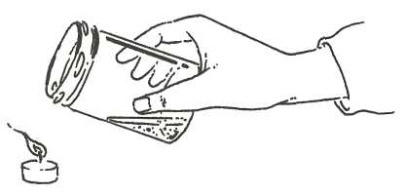
- Giet in het glas een klein beetje water.
- Doe de aspro-bruis in het water. Zet het dekseltje op het glas.
- Steek het waxinelichtje aan.
- Wacht tot het bruisen is opgehouden. De gasbelletjes die je ziet zijn koolstofdioxidebelletjes.
- Probeer de lucht rondom het glas en het lichtje zo min mogelijk te bewegen.
- Doe net alsof je het bekerglas boven het waxinelichtje uitschenkt.
Zorg ervoor dat het water in het glas blijft.
3 Wat neem je waar?
Wat gebeurt er met de vlam?
..............................................................
4 Welke conclusie kun je trekken?
..................................................................................................................
O: 4/18
0:4/19
0: 4/20
Ruim alles weer netjes op.
Vul in:
a Als je blust met water dooft het vuur omdat de .................................................
.................................................................................................................
b Als je blust met poeder dooft het vuur omdat de ...............................................
.................................................................................................................
c Bij een brand in een rijtjeswoning worden de huizen die ernaast staan goed nat
gehouden. Dan vatten ze geen vlam omdat .....................................................
Jan heeft een pan olie op het vuur staan. Plotseling slaat de vlam in de pan.
a Mag Jan met water blussen? Leg je antwoord uit.
Ja/Nee, want .............................................................................................
.............................................................................................................
b Mag Jan met de brandende pan olie gaan lopen? Waarom?
Ja/Nee, want .............................................................................................
...............................................................................................................
c Hoe moet Jan de brandende olie dan blussen?
...............................................................................................................
a Waarmee moet je een brand in de meterkast blussen: met bluspoeder of met water? Leg uit waarom.
Met bluspoeder/water, omdat .....................................................................
..................................................................................................................
b Waarom is het onverstandig om bij brand alle ramen en deuren open te zetten?
....................................................................................................................................................................................................................................
c Noem nog een paar manieren waarmee je branden kunt blussen.
....................................................................................................................................................................................................................................

Warmtetransport

O: 4/21
In deze opdracht ga je onderzoeken wat zwaarder is: koud water of warm water.
1 Wat heb je nodig?
- twee melkflessen
- heet water
- koud water
- inkt
- een stuk dun karton
2 Wat moet je doen?
- Doe in een fles wat inkt. Vul daarna de fles met heet water.
- Vul de tweede fles met koud water. Leg het stuk karton op de fles.
- Druk het karton aan en keer de fles om. Er mag geen water uit lopen!
- Zet de fles met koud water voorzichtig op de fles met gekleurd heet water.
- Trek langzaam het karton tussen de twee flessen weg.

- Wat neem je waar?
......................................................................................................................................................................................................................
- Welke conclusie kun je trekken?
Heet water is lichter/zwaarder dan koud water.
- Ruim alles weer netjes op.

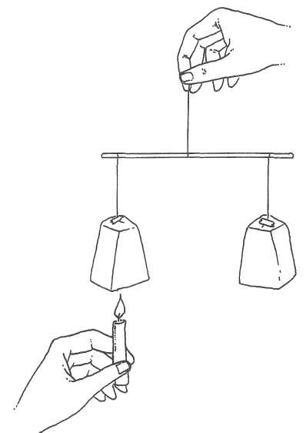
O: 4/22
Is warme lucht lichter dan koude lucht? In deze opdracht ga je dat onderzoeken.

1 Wat heb je nodig?
- een kaars
- lucifers
- een stok
- wat touw
- plakband
- twee gelijke papieren zakken
- een schaar
2 Wat moet je doen?
- Maak de proefopstelling zoals je
hieronder getekend ziet.
- Zorg dat de twee papieren zakken
in evenwicht zijn. De stok moet precies horizontaal hangen. Verschuif anders
een van de touwtjes.
- Houd onder de opening van een van de
zakken even een brandende kaars.
Pas op dat net papier niet in brand vliegt.
tekening 4-6

3 Wat neem je waar?
De papieren zak met warme lucht gaat omhoog/omlaag.
4 Welke conclusie kun je trekken?
Warme lucht is lichter/zwaarder dan koude lucht.
- Ruim alles weer netjes op.

O: 4/23
Welke onderdelen van een C.V.-installatie zie je hier? Waarvoor dient elk deel? Waar bevindt elk deel zich in huis? - Vul net schema hieronder in.

naam: het dient om: plaats in huis:

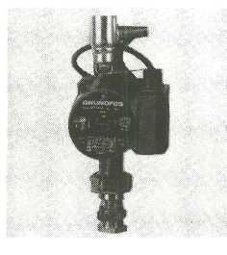
1. ..................... ................................. ...........................
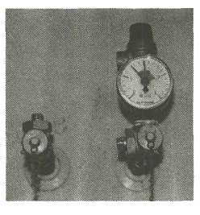
................................. ...........................

2..................... ................................. ...........................
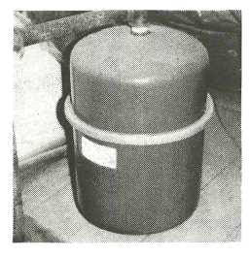
................................. ...........................

3. ................... ................................ ............................
................................ ............................
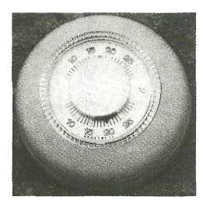

4. ................... ................................ ............................
................................ ............................

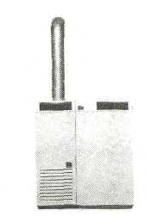

5. .................... ................................ ..........................
............................... ..........................

0: 4/24
a In deze opdracht ga je onderzoeken hoe warm water stroomt
tekening 4-7

tekening 4-8
O: 4/25
tekening 4-9
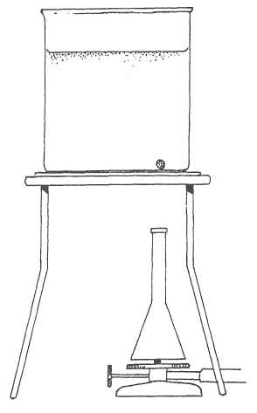
1 Wat heb je nodig?
- een bekerglas
- een brander
- een driepoot met gaasje
- water
- lucifers
- kaliumpermanganaat
2 Wat moet je doen?
- Vul net bekerglas voor tweederde met water.
- Maak de proefopstelling die je hiernaast ziet.
- Laat voorzichtig een kristal kaliumpermanganaat
in het bekerglas vallen.
- Laat de brander branden met de blauwe vlam.
- Plaats de brander recht onder de plaats
waar het kristal kaliumpermanganaat ligt.
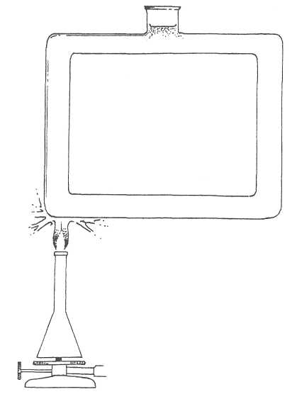
- Geef in de tekening hiernaast aan, hoe het water in
het bekerglas gaat stromen.

b - Teken de stroming in deze glazen buis.
(tekening 4-8)
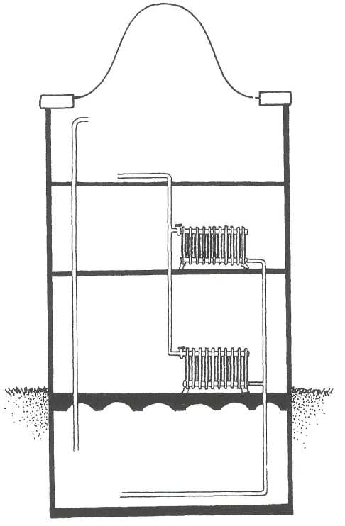
Je ziet hier een deel van een oude C.V.installatie.

a Waar komt de ketel en waar het expansievat? Let op tekening 4-8!
- Teken ze in het systeem. Vergeet ook de schoorsteen niet!

O: 4/26
b Welke onderdelen ontbreken in een oude C.V.-installatie, in vergelijk met een moderne installatie? (Wist je dat er vroeger meer kolen of stukken hout in de ovenketel gegooid moesten worden om het in huis warmer te krijgen?)
....................................................................................................................

a In deze proef ga je het warmtetransport in een reageerbuis met water onderzoeken.
1 Wat heb je nodig?
- een brander
- stukjes ijs
- een steentje
- een reageerbuis
- een reageerbuisknijper
- lucifers
2 Wat moet je doen?
- Doe een paar stukjes ijs in de reageerbuis.
- Leg het steentje op het ijs.
- Vul de buis voor driekwart met water.
- Houd de reageerbuis met de knijper in het midden vast.
- Verwarm met een kieine, blauwe vlam het water aan de bovenkant.
- Maak van de proefopstelling een tekening. Zet de namen van de onderdelen erbij.
3 Wat neem je waar?

proefopstelling
Smelt het ijs onder in de reageerbuis? Ja/Nee
4 Welke conclusie kun je trekken?
Stilstaand water is een goede/slechte warmtegeleider.

b Deze proef lijkt op de vorige. Je hebt er dezelfde spullen voor nodig.
1 Wat moet je doen?
- Laat in deze proef het ijs op het water drijven.
- Verwarm de buis onderaan.
- Maak ook van deze proefopstelling een tekening.
proefopstelling
2 Wat neem je waar?
Smelt het ijs bovenin de reageerbuis? Ja/Nee
3 Welke conclusie kun je trekken?
Hoe komt het dat het ijs nu wel/niet gesmolten is, voordat het water kookt?
.............................................................................................................
.............................................................................................................

- Ruim alles weer netjes op.

O: 4/27
Hier zie je twee manieren om water door een radiator te laten stromen.

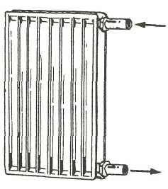
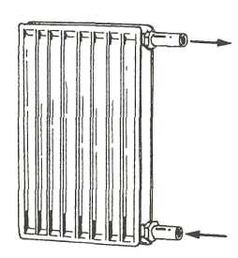
tekening4-10

a Op welke manier loopt het water goed door de radiator?
...............................................................................................
b Waarom is de andere manier niet handig?
...............................................................................................
c Hoe moet je een radiator "ontluchten"?
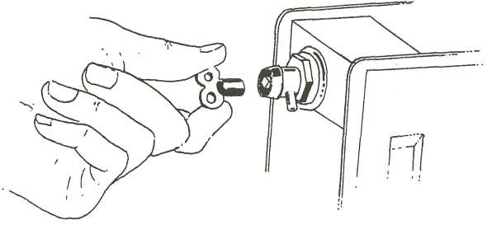

tekening 4-11

0: 4/28

...............................................................................................
...............................................................................................

d Hoe merk je dat de radiatoren ontlucht moeten worden?
..................................................................................................

Controleer na het ontluchten de waterdruk van de C.V.-installatie.
Als deze te laag is moet er water worden bijgevuld! tekening 4-12

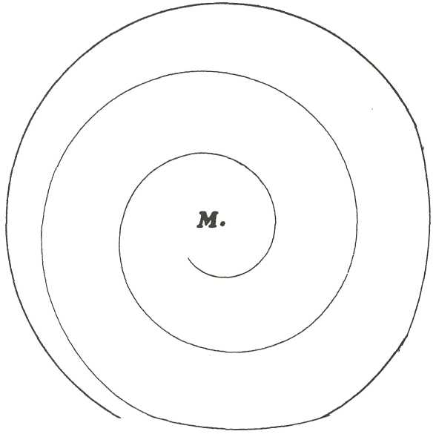
Hoe stroomt warme lucht?
1 Wat heb je nodig?
- een schaar
- een touwtje
- een brander
- lucifers

2 Wat moet je doen?
- Trek de tekening hiernaast
over op een vel stevig papier.
- Knip de spiraal uit en maak een
touwtje vast bij M.
- Laat de brander branden op de
kleine blauwe vlam.
- Hang de spiraal boven de vlam. De
afstand tussen de vlam en de spiraal
moet ongeveer 20 cm zijn.

O: 4/29

- Wat neem je waar?
........................................................................................................................
- Welke conclusie kun je trekken?
Warme lucht stijgt omhoog/daalt omlaag.
- Ruim alles weer netjes op.
De tekening laat een doorsnede van een klaslokaal zien. Rechts onder het raam zie je een radiator.

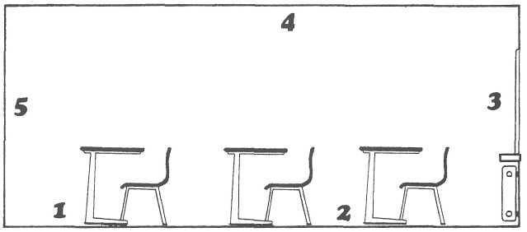
tekening 4-13

O: 4/30
O: 4/31

- Geef met pijlen de stroming van de lucht aan.
a Op welke plaats van het lokaal is de temperatuur net hoogst? .......................
b Op welke plaats van het lokaal is de temperatuur het laagst? .......................
(Meet eventueel de aangegeven plaatsen in je eigen lokaal met een thermometer)
In O: 4/21 t/m O: 4/24 en in O: 4/29 heb je de stroming van warmte onderzocht.
Maak nu deze zinnen kloppend:
a Warmte verplaatst zich altijd van de plaats met de hoogste/laagste temperatuur naar de
plaats met de hoogste/laagste temperatuur.
b Als een stof verwarmd wordt, zet ze uit/krimpt ze in.
c Een verwarmde stof is daarom "zwaarder”/ “lichter" dan een afgekoelde stof.
In deze opdracht ga je onderzoeken welke stoffen goed warmte geleiden en welke dit minder doen.
1 Wat heb je nodig?
- Een bekerglas met heet water
- Verschillende voorwerpen, zoals: een koperen strip, een glasstaafje, een lepeltje,
een plastic kam, een lange spijker
(Het moeten metalen en niet-metalen zijn)
2 Wat moet je doen?
- Zet alle voorwerpen tegelijk in het bekerglas.
- Wacht een minuut en voel dan snel aan de uiteinden van de voorwerpen.
Bepaal of ze heet, warm, of "gewoon" aanvoelen.

3 Wat neem je waar?
a - Vul je gegevens in de onderstaande tabel in.
1 voelt heet aan 2 voelt warm aan 3 voelt "gewoon" aan
...................... ........................ ...............................
...................... ........................ ...............................
...................... ........................ ...............................
- Ruim alles weer netjes op.
b In welk rijtje staan voorwerpen die goed geleiden?
........................................................................................................................
c In welk rijtje staan voorwerpen die slecht geleiden?
........................................................................................................................
d Hoe worden slechte geleiders ook wel genoemd?
........................................................................................................................

O: 4/32
Hiernaast zie je een afbeelding van een strijkijzer.
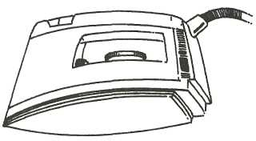
a Geef bij de afbeelding aan van welk materiaal de verschillende delen zijn gemaakt.
b Waarom is voor deze materialen gekozen bij het ontwerp?
..............................................................................................................................

tekening 4-14

O: 4/33
Hieronder zie je een aantal goede en slechte warmtegeleiders in het huishouden. Welke voorwerpen (of delen ervan) geleiden de warmte goed? Welke slecht?
- Geef de voorwerpen (of delen ervan) die de warmte goed geleiden met een rode kleur
aan.
- Geef de voorwerpen (of delen ervan) die de warmte slecht geleiden met een blauwe
kleur aan.

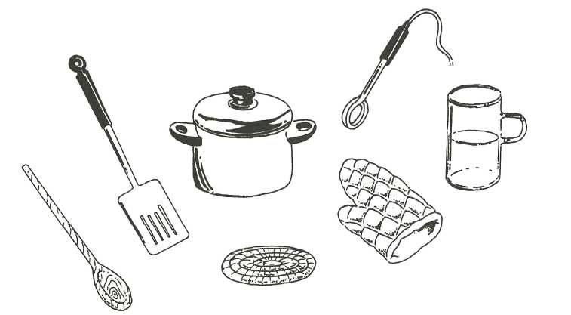
tekening 4-15

O: 4/34
Op een kookplaat van een elektrisch fornuis wordt steeds een andere pan gezet. Bij welke pan gaat de minste warmte verloren? Waarom?

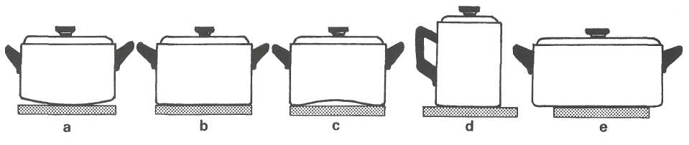

tekening 4-16

..........................................................................................................................

O: 4/35

Isolatie

De hoeveelheid warmte die in een bepaalde tijd door een muur verdwijnt, hangt af van:

1 .................................................. 2 .......................................... 3 ....................................
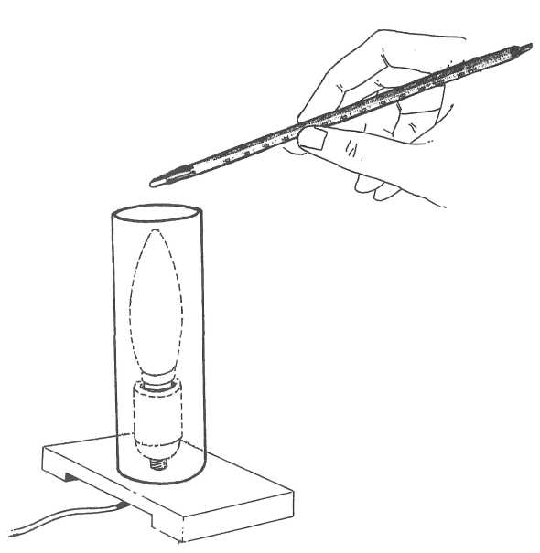
O: 4/36
tekening4-17
a In deze opdracht ga je onderzoeken of gewoon glas de warmte goed of slecht geleidt.
1 Wat heb je nodig?
- een peerlampje van 15 of 25 watt
- een minifitting met snoer en stekker.
De fitting moet op een plankje
gemonteerd worden.
- een kunststof koker of lege keukenrol
- een schaaltje van gewoon glas
- een thermometer

O: 4/37
2 Wat moet je doen?
- Schuif de koker over het lampje.
- Steek de stekker in het stopcontact.
- Houd de thermometer ongeveer 1 cm boven de opening van de koker.
- Lees na 2 minuten de temperatuur af. Noteer deze in het schema.
- Leg het glazen schaaltje op de koker.
- Houd opnieuw de thermometer 1 cm boven de koker.
- Lees de temperatuur weer na 2 minuten af. Noteer je gegevens.
3 Wat neem je waar?
zonder glazen schaaltje met glazen schaaltje
temperatuur .......................................... °C .............................°C
4 Welke conclusie kun je trekken?
Glas is een goede/slechte warmtegeleider.
b Geleidt vuurvast glas de warmte ook goed of slecht? Probeer het uit met een schaaltje van vuurvast glas.
..........................................................................................................
Bekijk de tekening hieronder.
Op welke plaatsen van het huis verlies je warmte? Wat kun je eraan doen?

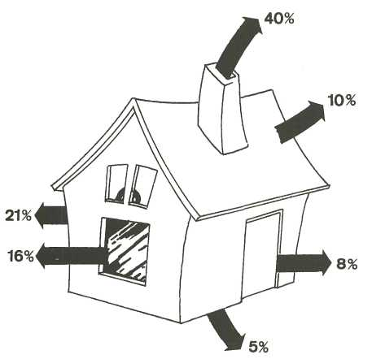
tekening 4-18

er is warmteverlies bij:
- ..........................
- ..........................
- ..........................
- ..........................
- ..........................
- ..........................
wat je eraan kunt doen:
......................................................................
......................................................................
......................................................................
......................................................................
......................................................................
......................................................................

O: 4/38
O: 4/39
O: 4/40
O: 4/41
Veel moderne huizen hebben een open trap in de woonkamer. Verklaar waarom er via zo'n trap onnodig veel warmte verloren gaat.
.......................................................................................................................
Zoek eens uit in welk soort beker een vloeistof het langst warm blijft: in een metalen beker, een van aardewerk, een plastic beker, een van karton of een van piepschuim.
- Maak van je onderzoek een verslag.
Deel je verslag in met de volgende vragen:
1 Wat is er voor deze proef nodig?
(Maak een lijstje van materialen die je bij deze proef gebruikt)
2 Wat moet je doen?
(Beschrijf kort hoe je de proef hebt uitgevoerd)
3 Wat heb ik waargenomen?
(Beschrijf kort welk resultaat je hebt gevonden)
4 Welke conclusie kan ik trekken?
(Beschrijf wat je van deze proef hebt geleerd)
Door een aantal plastic bekertjes in elkaar te schuiven verander je de dikte van de
bekerwand.
Welk verband is er tussen de dikte van het materiaal en de warmte-isolerende werking
ervan? Verklaar je antwoord.
..................................................................................................................................................................................................................................................
Onderzoek dit probleem met behulp van een proef.

Sommige huizen hebben een rieten dak.

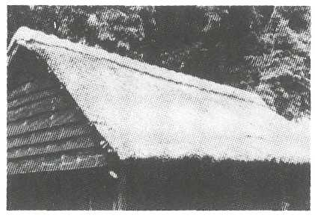
a Welk voordeel heeft een rieten dak?
..................................................................................................................
..................................................................................................................

b Noem ook nadelen van een rieten dak.
...................................................................................................................
..................................................................................................................

O: 4/42
O: 4/43
Noem enkele toepassingen van isolatie met stilstaande lucht in huis.
....................................................................................................

Waarom is net gunstig voor de grond als er een dikke laag sneeuw op ligt?
..................................................................................................

O: 4/44
Op de foto zie je huizen waar gras op het dak groeit.

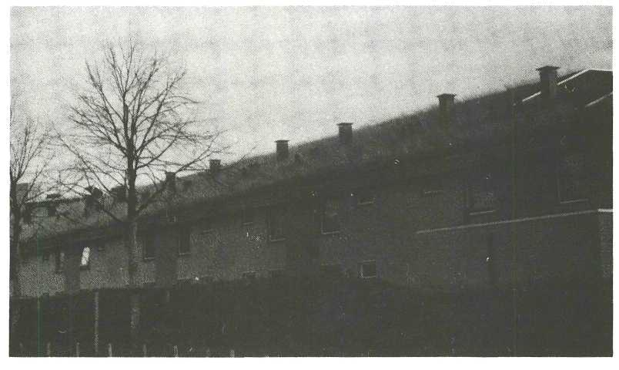
Welk voordeel heeft deze dakbedekking?
...................................................................................................................

Extra opdrachten

E:4/45

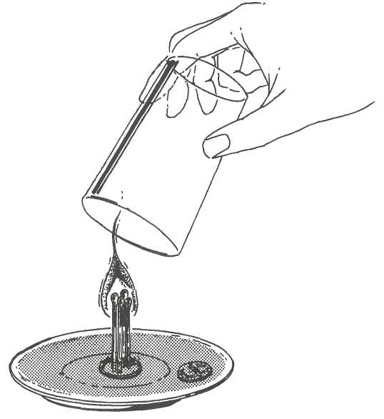

tokening 4-19a
Een stuiver op het droge
Deze opdracht kun je ook op een feestje demonstreren!
Het is de bedoeling dat je de stuiver van het schoteltje haalt zonder met je vingers in het
water te komen.
1 Wat heb je nodig?
- een schoteltje
- een hoog glas of een jampotje
- een knoop en vier lucifers of een waxinelichtje.
- een stuiver
- water
- lucifers
2 Wat moet je doen?
- Steek de vier lucifers rechtop in de gaatjes van de knoop.
- Zet de lucifers midden op het schoteltje.
(In plaats van lucifers kun je ook een waxinelichtje nemen)
- Giet een laagje water op het schoteltje.
- Leg een stuiver iets van de rand in het water.
- Vraag of iemand de stuiver uit het water kan halen zonder met de vingers in het water
te komen.

- Steek de lucifers of het waxinelichtje ann.

- Zet het glas over de vlam op het schoteltje.
3 Wat neem je waar?
- Schrijf zo nauwkeurig mogelijk op wat er gebeurt.
................................................................................................................................................................................................................................................................................................................................................................................................................................................................................................

4 Welke conclusie kun je trekken?
............................................................................................................................................................................................................................................................................................................................................................
- Maak een tekening van de situatie na de proef. tekening 4-19b
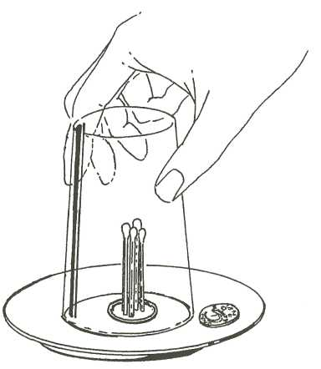
tekening4-19b

E: 4/46
E: 4/47

Als je met vuur "werkt", is het dragen van bepaalde kleding gevaarlijk.
Onderzoek de volgende stukjes textiel op brandbaarheid:
katoen, nylon, wol, polyester.
Leg de stukjes textiel elk op een schoteltje. Steek de textiel met een lucifer aan. Maak van
je onderzoek een verslag.
Sommige verbrandingsreacties verlopen langzaam. Er zijn dan geen vuurverschijnselen
zichtbaar. In dat geval spreken we van een oxidatie.
Uzer roest onmiddellijk als het zich in vochtige lucht bevindt. Het roestlaagje noemen we
ijzeroxide. Op een zinken dakgoot zit een laagje zinkoxide. Vandaar dat de dakgoot niet
glimt. Een stukje aluminium ziet emit als een dot grijs metaal, omdat er een laagje
aluminiumoxide omheen zit.
Elk onedel metaal is bedekt met een oxidelaagje. Als je dat laagje eraf haalt, komt het
glanzende metaal tevoorschijn.
Om metalen te beschermen, moeten ze worden afgesloten van de lucht. Dan kan er geen
oxidatie meer plaatsvinden.
a Hieronder worden enkele maatregelen genoemd om metaal te beschermen. Bedenk er zelf voorbeelden bij.
- Verven (lakken): ............................................................................................
- Invettten: ........................................................................................................
- In de was zetten: ............................................................................................
- Laagje plastic aanbrengen: .............................................................................
- Laagje emaille aanbrengen: ..............................................................................................
b Zoek op wat betonrot is.
.....................................................................................................................

E: 4/48
Geleiden alle metalen even goed?
1 Wat moet je doen?
- Neem een metalen kruisstuk. Een strip is van ijzer, een van koper en een van aluminium.

tekening 4-20
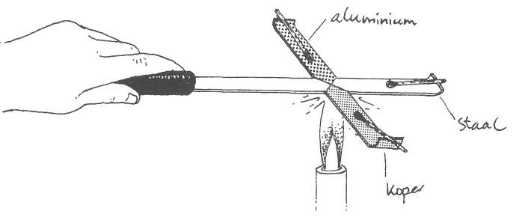

E: 4/49

- Plaats aan elk uiteinde een lucifer.
- Verwarm het kruispunt met een gasbrander.
2 Wat neem je waar?
- Vul in: aluminium, ijzeren, koperen
Eerst ontvlamt de lucifer in de .............. strip. Daarna ontvlamt de lucifer in de
............... strip. Het laatst ontvlamt de lucifer in de ..................... strip.
- a Waarom wordt er bij het kamperen in aluminium pannen gekookt?
.....................................................
b Welke nadelen hebben koperen pannen?
.....................................................
Warmte van de zon vangen.
1 Wat heb je nodig?
- vier literblikken: een glimmend, een wit, een zwart en een geïsoleerd blik
(Gebruik glanzende witte verf en doffe zwarte verf)
- een thermometer
- koud water
2 Wat moet je doen?
- Doe in elk blik evenveel (en even koud) water.
- Zet de blikken naast elkaar in de zon (op een beschutte plek).
- Kijk iedere 10 min. met de thermometer hoe hoog de temperatuur in de blikjes is.

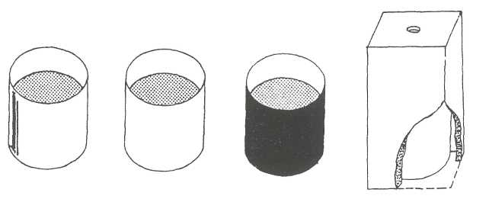
tekening 4-21
Als er geen volle zon is, kun je een lamp in het midden van de vier blikken plaatsen.

3 Wat neem je waar?
- Maak een grafiek van de temperatuurstijging in de vier blikken. Gebruik voor ieder blik een andere kleur om de grafiek te tekenen.

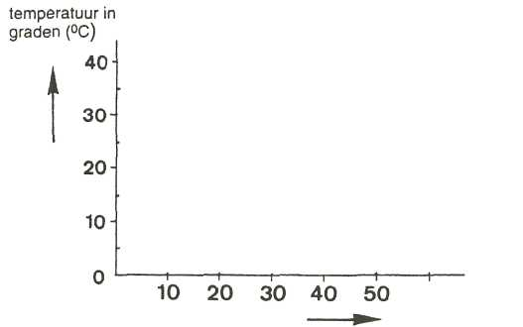
tekening 4-22

E:4/50

tijd in minuten
4. Welke conclusie kun je trekken?
Lichte/donkere, doffe/glanzende voorwerpen zijn goede warmtestralers. Lichte/donkere, doffe/glanzende voorwerpen zijn slechte warmtestralers.
Hieronder zie je een doorsnede van een thermosfles.
Hoe worden hier de drie manieren van warmtetransport zoveel mogelijk tegengegaan?

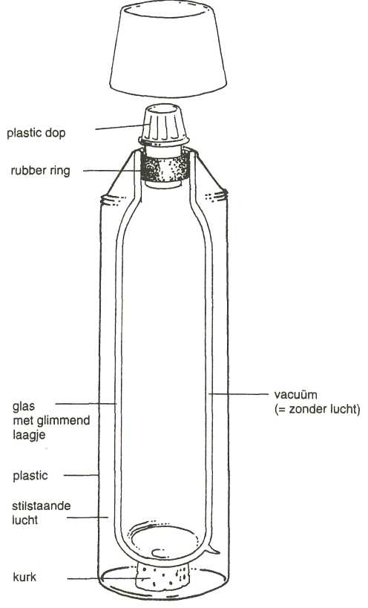
tekening 4-23

- Er vindt weinig straling naar buiten plaats door .............
................................................................................
- Er vindt weinig stroming plaats door ..........................
................................................................................
- Er vindt weinig geleiding plaats door ...........................
.................................................................................

E: 4/51
Een radiator-thermostaat kan heel wat stookkosten besparen. Je kunt er in elke kamer de temperatuur mee regelen. Als de juiste temperatuur bereikt is, sluit de kraan uit zichzelf de watertoevoer naar de radiator af. Hoe dit gaat wordt in de onderstaande tekeningen uitgelegd.

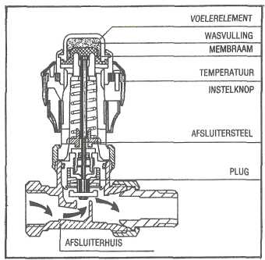
tekening 4-24
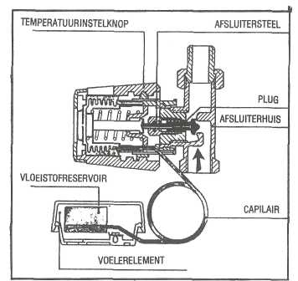
Zo ziet de radiatorthermostaat met een wasvulling er van binnen uit. Door het uitzetten en inkrimpen van de was sluit of opent de thermostaat de door-voer voor het c.v. water.

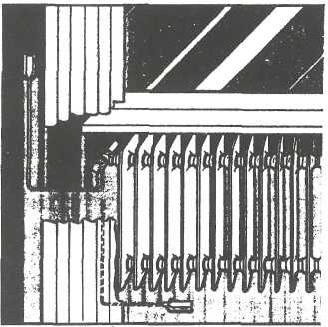

Deze radiatorthermostaat heeft een afstandvoeler. De werking berust op het inkrimpen en uitzetten van de vloeistof in de knop, het capilair en de voe-ler.
Op deze punten kunnen afstandvoelers het beste worden geplaatst. De voeler mag niet boven de c.v. leiding of de radiator worden aangebracht. Weilop enige afstand daarvan.

- Lees de advertentie over de radiator-thermostaat (biz. 96) goed door. Beantwoord daarna enkele vragen over de advertentie.
a Welk nadeel heeft een kamerthermostaat?
....................................................................................................................
b Wat is de ideale temperatuur in de
woonkamer: ....................; studeerkamer: ........................; garage: .........................;
badkamer: .......................; zolder: ...................................; slaapkamer: ..................;
c Wat wordt bedoeld met "gratis" warmte?
.......................................................................................................................
d Leg uit wat met "oververwarming" wordt bedoeld.
......................................................................................................................
.......................................................................................................................

e Welke voordelen hebben radiator-thermostaten?
........................................................................................................................
.......................................................................................................................
Lagere stookkosten en toch
meer CV-comfort?
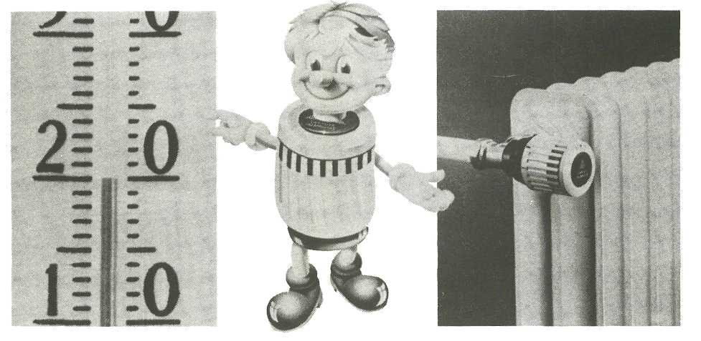
Danfoss radiatorthermostaten!

Meer dan de helft van de Nederlandse woningen is voorzien van centrale verwarming. Een hele verbetering als men het vergelijkt met de ouderwetse kachel in de woonkamer.
En toch is er dikwijls niet veel veranderd, want de temperatuur in het gehele huis wordt vaak nog bepaald door één thermostaat in de woonkamer die onmogelijk de temperatuur in de rest van het huis goed kan regelen.
Uw woning heeft daarom temperatuur-regeling per vertrek nodig!
leder vertrek heeft zo z'n eigen ideale temperatuur. Bijvoorbeeld 21°C in de woonkamer, maar gelijktijdig 20°C in een slaapkamer die op dat moment als stu-deerkamer voor de kinderen fungeert.
Of 24°C in de badkamer en bijv. 5°C op zolder of in de garage waar het maar
net vorstvrij hoeft te zijn. En die slaap-/ studeerkamer, daar moet het's avonds weer 14°C zijn. Dan heeft u pas echt CV-comfort!
Danfoss radiatorthermostaten regelen dit alles perfect voor u.
Danfoss radiatorthermostaten regelen de temperatuur in elk vertrek afzonderlijk. U monteert ze in de plaats van de handaf-sluiters en zij laten precies zoveel warm water in de radiatoren toe als nodig is om de door u ingestelde temperatuur te handhaven. Zo bent u nooit meer afhan-kelijk van die kamerthermostaat, die
centraal nooit kan bepalen hoe warm het in andere vertrekken moet zijn. Bovendien maakt u met Danfoss radia-torthermostaten een nuttig gebruik van allerlei «gratis» warmtebronnen.
U benut alle «gratis» warmte en bespaart op stookkosten.
Onder «gratis» warmte verstaan we de warmte van bijv. zon-instraling, verlichting, personen, elektrische apparaten, een open haard, enz. Danfoss radiatorthermostaten houden daar automatisch rekening mee. U hoeft nooit meer een raampje open te zetten om overtollige warmte af te voeren. Dat bespaart stookkosten zodat het comfort zichzelf betaalt!
Als u uw huis isoleert, neemt de nood-zaak voor radiatorthermostaten alleen nog maar toe.
De CV-installatie in een ongeïsoleerde woning is berekend op allerlei verliezen. Door isolatie nemen deze verliezen in belangrijke mate af en kunt u voor een groot deel in uw warmtebehoefte voor-zien d.m.v. de eerdergenoemde «gratis» warmte. Zonder een aangepaste regeling in de vorm van Danfoss radiatorthermo-
staten zal op vele plaatsen in uw woning «oververwarming» optreden, waardoor het effect van de isolatie gedeeltelijk weer verloren gaat.
Danfoss en kwaliteit
Danfoss heeft ruim 30 jaar ervaring met radiatorthermostaten en er zijn er al vele miljoenen in gebruik. De Danfoss kwali–teit staat borg voor een perfecte rege–ling en een zeer lange levensduur. Bovendien is het leveringsprogramma zo uitgebreid dat iedere installatie «op maat» kan worden geregeld en zij pas–sen op iedere installatie, oud of nieuw.
Meer weten?
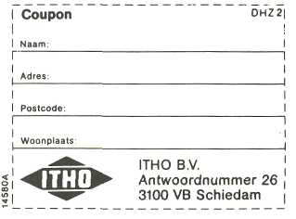
Uw installateur zal u er graag meer over vertellen. U kunt ook de coupon invullen voor een uitvoerige brochure

E: 4/52
In deze opdracht ga je een puzzel maken.
In elke regel moet je een woord invullen. Hoeveel letters dit woord heeft, zie je aan het
aantal stipjes.
Om sommige stipjes staat een hokje, waarin een getal staat.
Schrijf deze letter in het hokje met hetzelfde getal, onder de puzzel.
Als je het goed gedaan hebt, lees je een zin die iets met energiebesparing en veiligheid te
maken heeft.
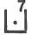
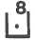
a Om iets te verwarmen heb je een . . . . . . . . . . . . nodig.
b Een warmtebron voor warm water is een . . . . .
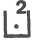
c Een brandstof zoals benzine bevat chemische . . . . |. .
d Een broodrooster zet . . . . . . . . . . . . energie om in
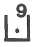
warmte.
e Aardgas, steenkool enaardolie zijn . . . . . . . . . . brandstoffen.
f Voor een verbranding is nodig: brandstof, . . . . . . . . en
een bepaalde verbrandingstemperatuur.
g Bij een onvolledige verbrandig ontstaat . . . . . . . . . . . . . . . . . . . . . . . . . . . . . . . . . . . .
h Warmte kan zich verplaatsen door stroming, . . . . . . . . . . . . . . . . . .
en straling.
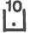
i Het deel van een c.v.-installatie, waarmee je de temperatuur
regelt, heet . . . . . . . . . . . . . . .
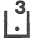
j Het uitzetten van warm water in een c.v.-installatie gebeurt
zonder gevaar dank zij het . . . . . . . . . . . . . . . . .
kDeruimtetussenbinnen-enbuitenmuurheetde . . . . . .
l Door het . . . . . . . . . . . vanmuren, dakenenvloerenbespaarje
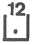
veel brandstof.
m Tussen dubbele ramen zit een . . . . . . . . . stilstaande lucht.

